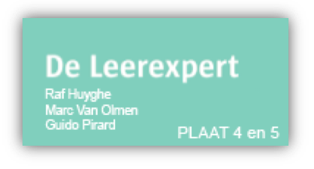
Matteren: Droog of nat

STAPPENPLAN
DOELSTELLINGEN | Tijdens een carrosserieherstelling moeten we meestal wagen-onderdelen matteren.  Jij, als carrossier, moet dit matteerwerk zorgvuldig onder controle hebben om mooi werk te kunnen leveren.  DOEL:  De leerlingen kunnen een mateeropdracht perfect uitvoeren.  De leerlingen kunnen matteren in een zorgvuldige matrixvorm.  De leerlingen kunnen benodigdheden om te matteren opsommen.
WAAROM | Als er iets aan een voertuig moet gematteerd worden, moet dit wel op een professionele en nauwkeurige manier gebeuren.  De gevolgen zijn te groot als je slecht matteert.  Als je een onderdeel niet goed matteert zullen de opbouwende producten, die je nadien aanbrengt, niet goed hechten op dit stuk.  Om dit goed te doen zijn er deze professionele stappen die je kan volgen.
WERKWIJZE | *** LEES AANDACHTIG STAP VOOR STAP! ***  STAP 1  - Leg het (te matteren) voorwerp zodanig dat je het goed kan bereiken!  STAP 2  - Ontvet je werkstuk zodat het stof- en vetvrij is!  STAP 3  - Neem het te voorziene schuurmateriaal (schuurmatje, softback schuurpapier, slispapier) en begin het voorwerp te matteren!  - Dit kan ook met water en slispapier gebeuren. (Nat matteren)  - Controleer jezelf tijdens de handeling of je de denkbeeldige matrix in gedachte respecteert!  STAP 4  - Hou volledig contact met je handpalm en vingers op het voorwerp tijdens het matteren!  STAP 5  - Beweeg in kruisrichtingen over je matrixdeel en herhaal de beweging meermaals!  STAP 6  - Verwijder stof, onreinheden, water of schuurslip op het voorwerp en controleer regelmatig jouw mattering!  STAP 7  - Vervolg je handeling tot de hele oppervlakte gematteerd is!  - Denk aan de bewegingsstappen en de controle van de druk van je hand!  STAP 8  - Reinig de oppervlakte voor finale controle en bewonder jouw werkstuk!
VERWACHTINGEN | VANDAAG VERWACHT IK VAN JOU:  Ik verwacht van jou (zelfstandig werken) dat jij kan matteren op de juiste professionele manier!
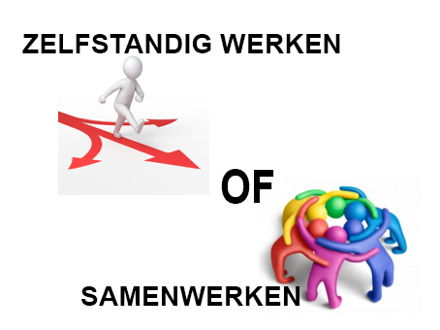 | Matteren:  Dit is een “zelfstandige oefening” die je eigenhandig aanpakt!
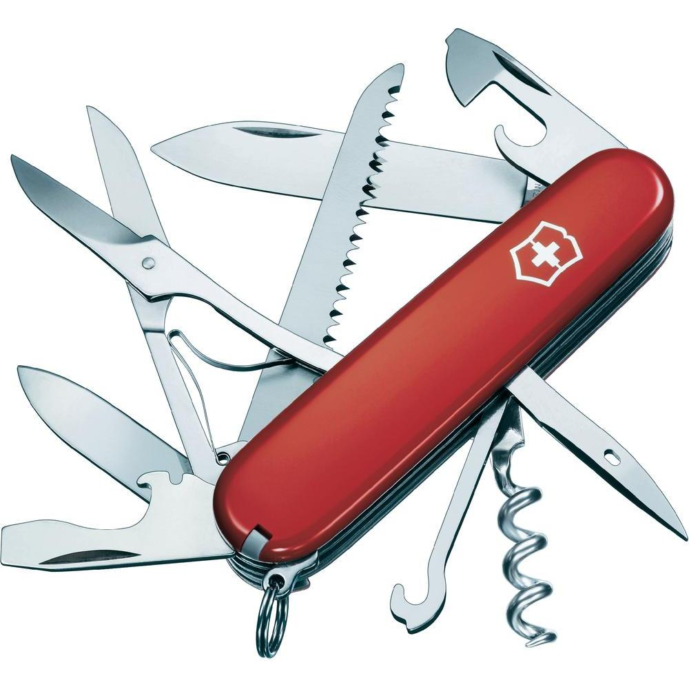  GEREEDSCHAPPEN | WAT HEB JIJ NODIG:  - Ontvetter  - Water  - Rubbertje  - Spons  - Emmer  - Slispapier
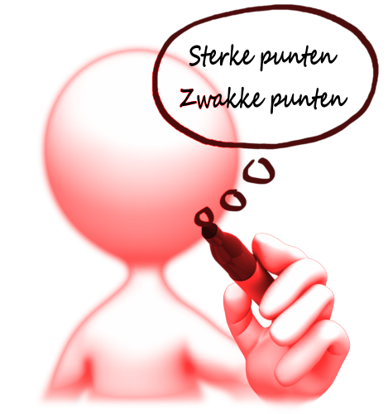  EVALUATIE | PUNTEN:  Je wordt beoordeeld op de volgende werkputen:  - Technisch inzicht  - Juiste gebruik van het gereedschap  - Resultaat  - (werk)Attitude
TIJDSMEETING | GESCHATTE WERKTIJD:  Inschatten: samen met de leerkracht.  - Naargelang het onderdeel.  - Naargelang de grootte van het onderdeel.

